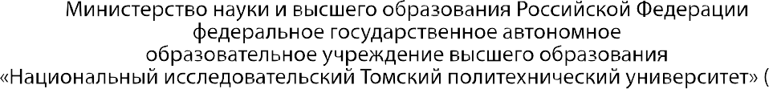

Инженерная школа Информационных технологий и робототехники



Направление подготовки 09.04.01 Информатика и вычислительная техника

Профиль Разработка интернет-приложений

Отделение Информационных технологий

Отчет по лабораторной работе №2 по дисциплине

**«**Пользовательские интерфейсы в Интернет-приложениях**»**

|  |
| --- |
| **Тема работы** |
| Свойства |

Вариант 6

Студент

|  |  |  |  |
| --- | --- | --- | --- |
| **Группа** | **ФИО** | **Подпись** | **Дата** |
| 8ВМ91 | Зайцев Владимир Александрович |  |  |

Проверил

|  |  |  |  |  |
| --- | --- | --- | --- | --- |
| **Должность** | **ФИО** | **Ученая степень, звание** | **Подпись** | **Дата** |
|  | Саврасов Фёдор  Витальевич | к.т.н. |  |  |

Томск – 2020 г.

# Задание:

Создать дизайн HTML-документа (SPA или несколько страниц) и наполнить его текстом, формами и изображениями в соответствии с тематикой своего. К документу предъявляются следующие требования:

* документ должен корректно отображаться в различных браузерах;
* документ должен корректно отображаться при различных размерах окна браузера;
* следует придерживаться принципа разделения структуры документа и представления документа; все элементы, относящиеся к представлению документа, следует вынести в общую каскадную таблицу стилей в отдельный файл;
* HTML-документы должны проходить без ошибок проверку на сервисе [http://validator.w3.org](http://validator.w3.org/)
* Применить следующие возможности css:
  1. цвет в CSS – 1
  2. стилизация шрифтов – 1
  3. внешние шрифты – 1
  4. высота шрифта, разные способы задания – 1
  5. форматирование текста – 1
  6. стилизация абзацев – 1
  7. стилизация списков – 1
  8. стилизация таблиц – 1
  9. блочная модель – 1
  10. внешние отступы – 1

# Цвет в CSS

В CSS есть несколько различных свойств, которые в качестве значения требует определенный цвет. Например, за установку цвета текста отвечает свойство color, за установку фона элемента - свойство background-color, а за

установку цвета границы - border-color. На рисунке 1 представлен пример.

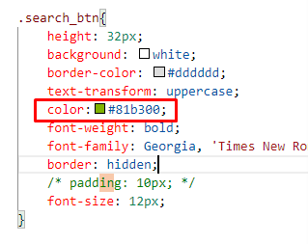

Рисунок 1 - цвет в CSS

Существует несколько различных способов определения цвета текста:

* 1. Шестнадцатеричного значение
  2. Значение RGB
  3. Значение RGBA
  4. Значение HSL
  5. Значение HSLA
  6. Строковые значения

# Cтилизация шрифтов

Свойство font-family устанавливает семейство шрифтов, которое будет использоваться. Пример изображен на рисунке 2.

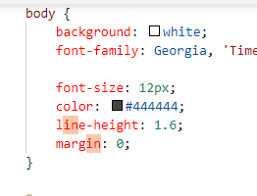

Рисунок 2 - Cтилизация шрифтов

В данном случае устанавливается шрифт Georgia. Если он на компьютере пользователя не поддерживается, то выбирается Times New Roman, если нет и его — Times, serif.

# Внешние шрифты

Не всегда стандартные встроенные шрифты могут быть удобны. Нередко встречается ситуация, когда необходимо воспользоваться возможностями какого-то другого шрифта, которого нет среди встроенных, но который доступен из внешнего файла. Такой шрифт можно подключить с помощью директивы font-face. Пример изображен на рисунке 3.



Рисунок 3 - Внешние шрифты

# Высота шрифта, разные способы задания

Для установки размера шрифта используется свойство font-size:

# Пиксели:

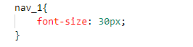

**Ключевые слова**

Рисунок 4.1 - Пиксели

* 1. medium: базовый размер шрифта браузера (16 пикселей)
  2. small: 13 пикселей
  3. x-small: 10 пикселей
  4. xx-small: 9 пикселей
  5. large: 18 пикселей
  6. x-large: 24 пикселя
  7. xx-large: 32 пикселя

На рисунке 4.2 представлен пример изменения высоты шрифта с помощью ключевых слов

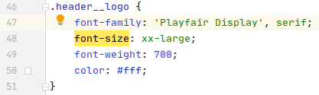

# Проценты

Рисунок 4.2 - Ключевые слова

Проценты позволяют задать значение относительно базового или унаследованного шрифта.

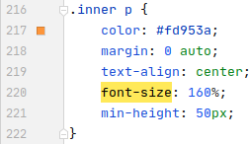

# Единица еm

Рисунок 4.3 — Проценты

Единица измерения еm во многом эквивалентна процентам. Так, 1em равен 100%, .5em равно 50% и т.д.

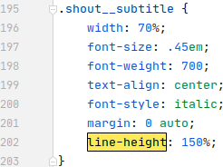

Рисунок 4.4 — Единица еm

# Форматирование текста

Свойство text-transform изменяет регистр текста. Оно может принимать следующие значения:

* 1. capitalize: делает первую букву слова заглавной
  2. uppercase: все слово переводится в верхний регистр
  3. lowercase: все слово переводится в нижний регистр
  4. none: регистр символов слова никак не изменяется

На рисунке 5 представлен пример перевода в верхний регистр.

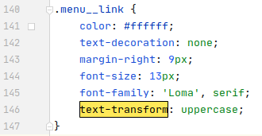

Рисунок 5 - Форматирование текста

# Стилизация абзацев

Отдельная группа свойств CSS позволяет стилизовать большие группы текста, например, установить высоту строки или выравнивание текста. Свойство line-height определяет межстрочный интервал. Пример приведен на рисунке 6.



# Стилизация списков

Рисунок 6 – Стилизация абзацев

CSS предоставляет специальные свойства по стилизации списков. Одним из таких свойств является **list-style-type.** Оно может принимать следующие значения для нумерованных списков:

* 1. decimal: десятичные числа, отсчет идет от 1
  2. decimal-leading-zero: десятичные числа, которые предваряются нулем, например, 01, 02, 03, … 98, 99
  3. lower-roman: строчные латинские цифры, например, i, ii, iii, iv, v
  4. upper-roman: заглавные латинские цифры, например, I, II, III, IV, V…
  5. lower-alpha: строчные латинские буквы, например, a, b, c..., z
  6. upper-alpha: заглавные латинские буквы, например, A, B, C, … Z

Для ненумерованных списков:

1. disc: черный диск
2. circle: пустой кружочек
3. square: черный квадратик

Чтобы вообще отключить маркеры у элементов списка, используется значение none:

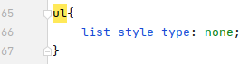

# Стилизация таблиц

Рисунок 7 – Стилизация списков

CSS предоставляет ряд свойств, которые помогают стилизовать таблицу:

* 1. border-collapse: устанавливает, как будет стилизоваться граница смежных ячеек
  2. border-spacing: устанавливает промежутки между границами смежных ячеек
  3. caption-side: устанавливает положение элемента caption
  4. empty-cells: задает режим отрисовки для пустых ячеек
  5. table-layout: определяет размеры таблицы

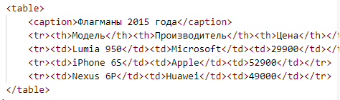 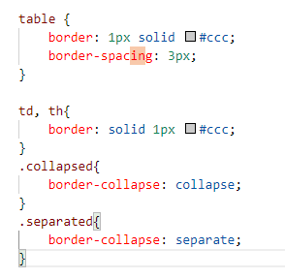

Рисунок 8 – Стилизация таблиц

# Блочная модель

Для веб-браузера элементы страницы представляют небольшие контейнеры или блоки. Такие блоки могут иметь различное содержимое - текст, изображения, списки, таблицы и другие элементы. Внутренние элементы блоков сами выступают в качестве блоков.

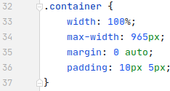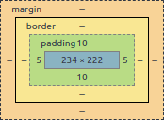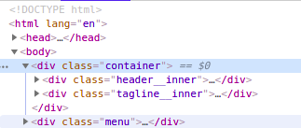

# Внешние отступы

Рисунок 9 – Блочная модель

Свойство margin определяет отступ элемента от других элементов или границы внешнего контейнера. Существуют специальные свойства CSS для задания отступов для каждой стороны:

* 1. margin-top: отступ сверху
  2. margin-bottom: отступ снизу
  3. margin-left: отступ слева
  4. margin-right: отступ справа

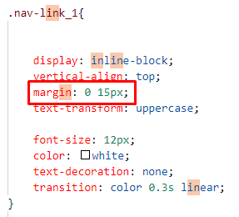

Рисунок 10 – Внешние отступы

Была проведена проверка HTML документа на сервисе

[**http://validator.w3.org**](http://validator.w3.org/)**.** Результаты представлены на рисунке 11.

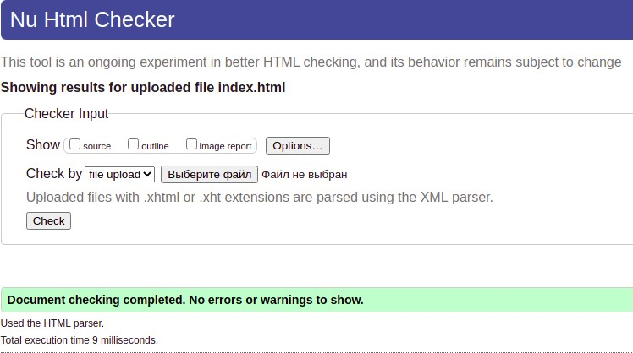

Рисунок 11 – Проверка HTML документа

**Вывод:** в ходе выполнения лабораторной работы был создан дизайн HTML- документа с применением возможностей CSS. В этой работе рассматривалась часть свойств CSS. В работе были использованы все перечисленные свойства.

# Приложение 1. Главная страница

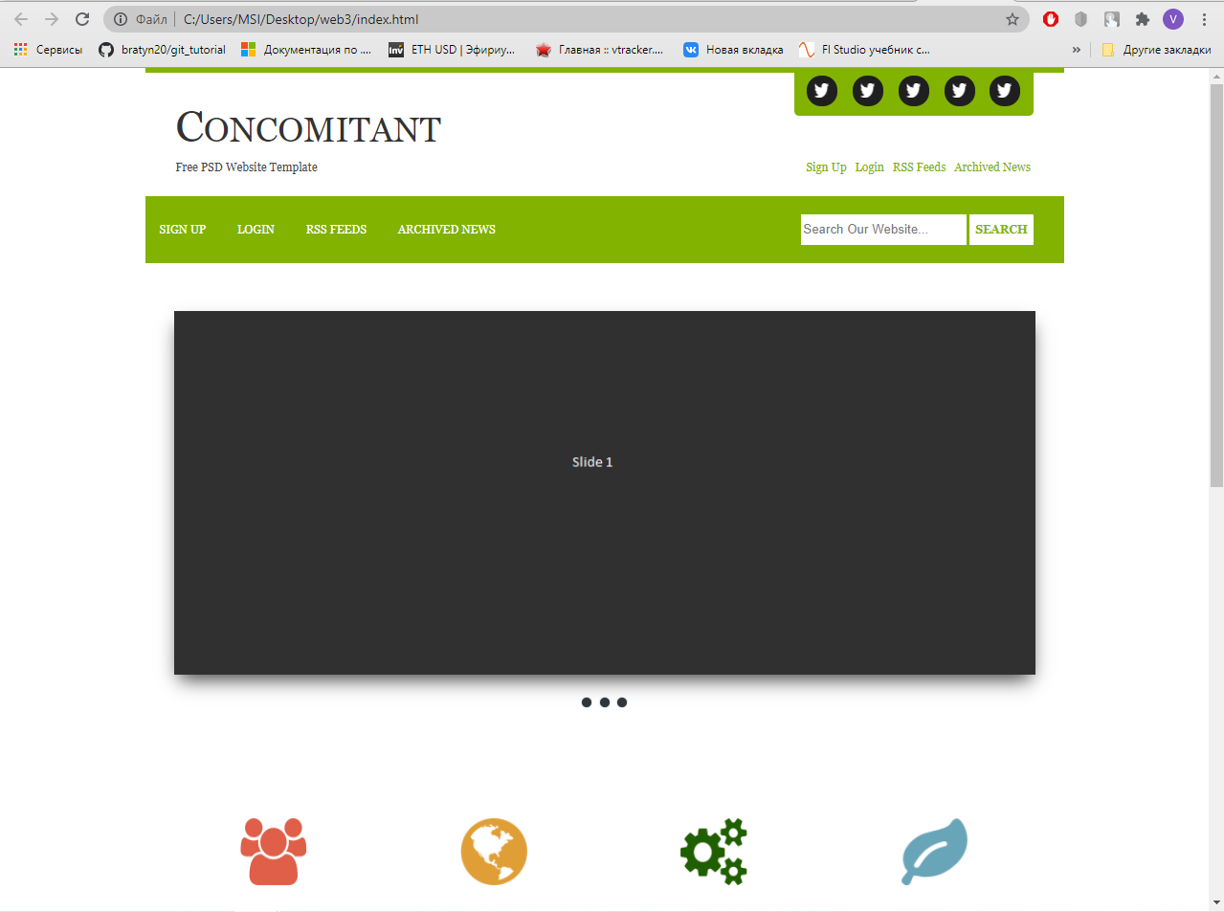

**Приложение 2. Страница таблицы**

